Nombres entiers et décimaux page 1
NOM : ………………………………...….
Prénom : ……………………………….…
6° …….
Nombres entiers et décimaux Niveau 6e

Objectifs du chapitre :

- C1 : Écrire les grands nombres avec des chiffres (espaces respectés).
- C2 : Connaître le vocabulaire de la numération décimale et utiliser la valeur d’un chiffre suivant sa place (son rang).
- C3 : Composer et décomposer un nombre.
- C4 : Utiliser les différentes écritures d’un nombre
- C5 : Écrire les nombres avec des lettres

C1 : Écrire les grands nombres avec des chiffres (espaces respectés)

Activité 1 : Les nombres dans la langue française
Complète les expressions françaises avec des nombres.
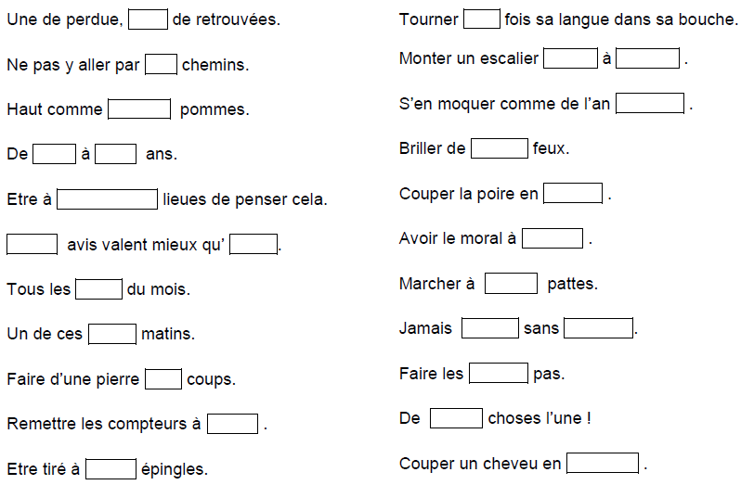
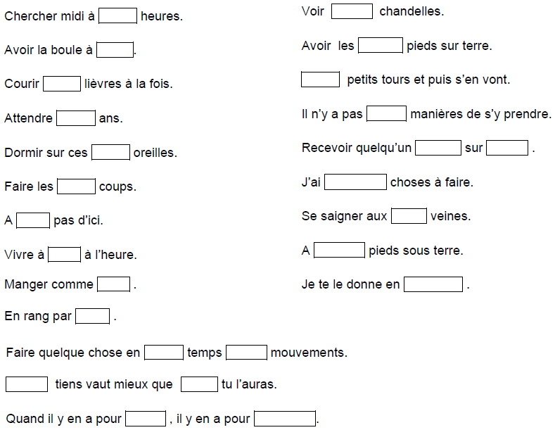
Nombres entiers et décimaux page 2
Qu’ont en commun tous les nombres écrits ? …………………………………….
Qu’ont-ils de différent ? ……………………………………………………………
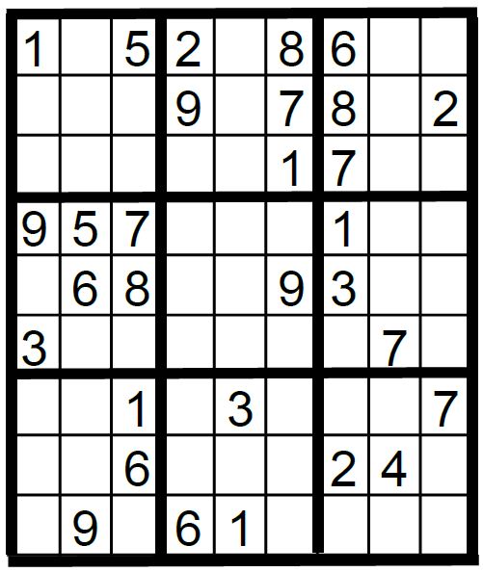
Activité 2 : Un sudoku
Règle :

La grille est un grand carré composé de 9 petits carrés (composé de 3 x 3 espaces).
Chaque rangée, chaque colonne et chaque petit carré doit être rempli avec les chiffres 1-9, sans répéter aucun nombre dans la rangée, la colonne ou le carré.
À retenir :
En mathématiques, ………………………………………………………….
…………………………………………………………………………………….
…………………………………………………………………………………..
…………………………………………………………………………………….
Nombres entiers et décimaux page 3

1
(O)

Avec les chiffres 3 , 5 et 7, écrire tous les nombres entiers possibles sans utiliser plus d'une fois le même chiffre.

……………………………………………………………………..

2
(O)

A partir des chiffres 2, 4 et 6, écrire tous les nombres entiers possédant trois chiffres différents ou non.

……………………………………………………………………………………………………………………………………………………………………………………………………………....

3
(A)

Une année "blackjack" est une année dont la somme des 4 chiffres est égale à 21. Combien y a-t-il eu d'années "blackjack" depuis 1900 ?

……………………………………………………………………………………………………………………………………………………………...

4
(A)

Sarah écrit en chiffres tous les nombres entiers de 0 à 100. Combien de fois va-t-elle écrire le chiffre 7 ?

…………………………………………………………………………………………………………………………………………………………………………
Activité 3 : Les grands nombres
Nombres entiers et décimaux page 4

Entoure les nombres dans lesquels les espaces séparant les
classes sont bien placés.

34 124 - 341 24 - 3 4124 - 485 123 45 - 48 512 345

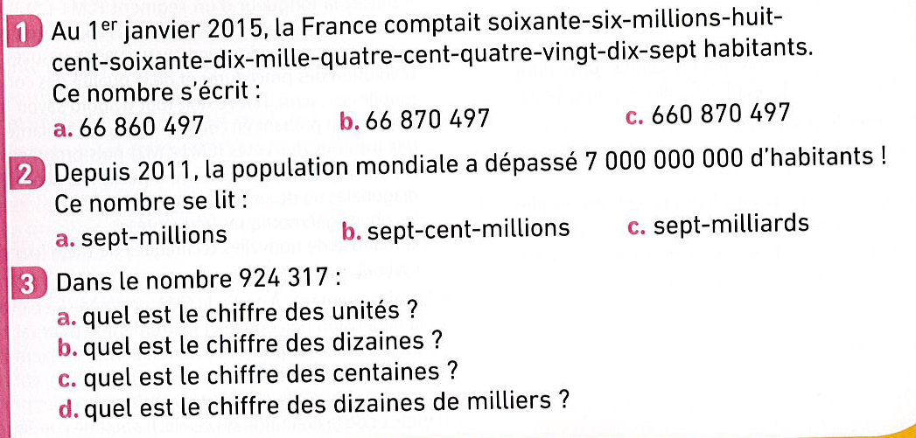
À retenir :

À retenir :

Convention : Pour pouvoir lire facilement les grands nombres,
………………………..…………………………………………………….
……………………………………………………………………………...

(O)
5
Nombres entiers et décimaux page 5

Recopie les nombres ci-dessous en plaçant correctement les
espaces entre les classes.

a. 1234567 ……………...….b. 45612345 ……………...…..

c. 3987645 ……………….. d. 79204 …………...………...

(O)
6

7
(A)

Nils aime l'astronomie. Il a rédigé un petit article pour le journal de son collège, mais n'a pas écrit les nombres par paquet de trois chiffres. Réécrire cet article en mettant des espaces aux bons endroits entre les paquets de trois chiffres de façon à rendre la lecture plus facile.
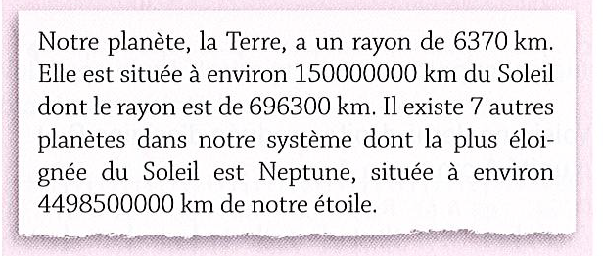

C2 : Connaître le vocabulaire de la numération décimale et utiliser la valeur d’un chiffre suivant sa place (son rang).

8
(O)
Dans le nombre 6 083 472,

a) le chiffre des unités est ……..

b) le chiffre des dizaines de mille est …….

c) le chiffre des unités de millions est …...

d) le nombre de centaines est ……………….

e) le nombre de centaines de mille est .......

f) 7 est le .…………………………….............................

g) 608 est le ...……………………………….........................…

9
(O)

Je suis un nombre entier à quatre chiffres. Mon chiffre des unités est 7. Mon nombre des dizaines est 145. Qui suis-je ? ……………………...
Nombres entiers et décimaux page 6

Activité 4 : Que pouvez-vous dire sur ce nombre ?

1 3 4 5 , 8 2 4

À retenir :
Convention : Dans un nombre en écriture décimale, …………………………………………
………………………………………………………………………………………………………....
exemples : 0340,006 = ………... 4 001,900 = ……………………..

(O )
10

a. On considère le nombre 1 423,687. Compléter les phrases suivantes.
1. Le chiffre des centaines est …..2. 4 est le chiffre des ……………..
3. 8 est le chiffre des ……………….4. Le chiffre des dixièmes est ....
5. 3 est le chiffre des……………….
b. On considère le nombre 7 421,395. Même consigne.
1. La partie entière est ……………. 2. La partie décimale est ………...
3. Le chiffre des dizaines est le………. 4. Le chiffre des centièmes est ...
5. 7 est le chiffre des ………………. 6. 5 est le chiffre des ………………..
(O )
Nombres entiers et décimaux page 7
11
12
(O )

Recopier ces nombres en supprimant les zéros inutiles (s’il y en a).
Compléter les pointillés par = ou ≠
a. 31 ….. 31,0 b. 105 ….. 10,5
c. 9,01 …. 9,1 d. 98,7 …. 98,70
e. 0,003 ….. 3 000 f. 8,3 ….. 8,31
g. 8 000 …... 8,000 h. 0,61 ….. 61,0
i. 9,000 …...9 j. 02,6 ….. 26,0

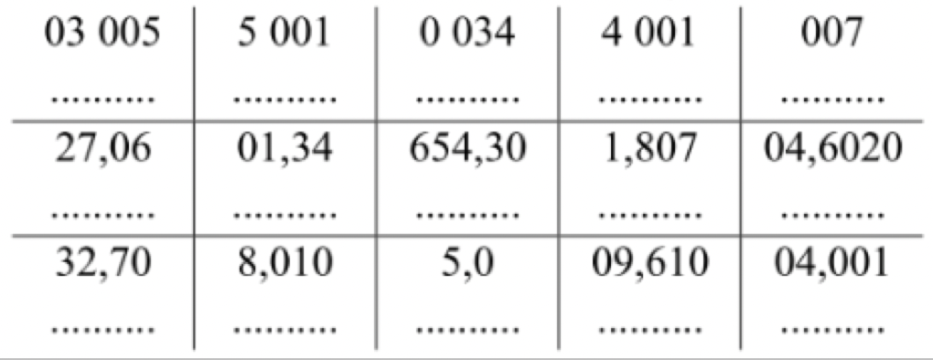

Dans le nombre 984,731 :

a. Quel est le chiffre des dixièmes ? ….
b. Quel est le chiffre des unités ? …..
c. Quel est le chiffre des millièmes ? …
13

(O)

15
Dans le nombre 86,354 907 :

a. Quel est le chiffre des centièmes ? …..
b. Quel est le chiffre des millionièmes ? …
c. Quel est le chiffre des dix-millièmes ?….
14
(R)
Dans le nombre 1 052,934 :

a. 9 est le chiffre des ……………..
b. 0 est le chiffre des ……………..
c. 4 est le chiffre des ……………..
(O)

Placer la virgule de façon à ce que…

a. 4 soit le chiffre des unités 1 4 6 2 7 9
b. 2 soit le chiffre des dizaines 1 4 6 2 7 9
c. 7 soit le chiffre des dixièmes 1 4 6 2 7 9
d. 1 soit le chiffre des dixièmes 1 4 6 2 7 9
e. 9 soit le chiffre des dizaines 1 4 6 2 7 9
17
(O)

Dans le nombre 6 230,418 975 :

a. 1 est le chiffre des ……………….
b. 9 est le chiffre des ……………….
c. 5 est le chiffre des ………………..
16

(R)

18
Quel est le nombre dont le chiffre des dizaines et des dixièmes est 8, le chiffre des centaines et des centièmes est 5, et tous les autres chiffres sont nuls ?
………………………………………………………………………………………………………...

(O)

19
Écrire plus simplement les nombres qui apparaissent dans les images suivantes :
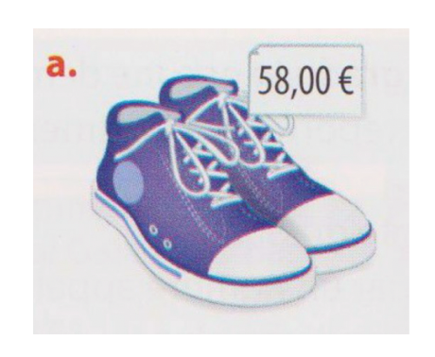
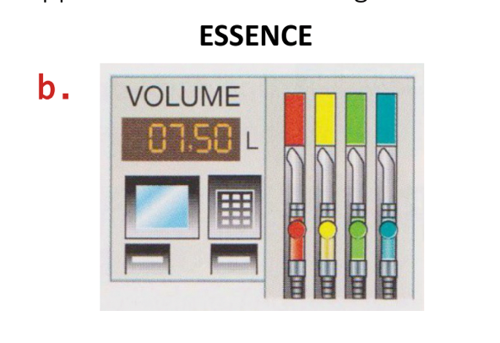
(A)

………..
………….

20
Devinettes
(A)
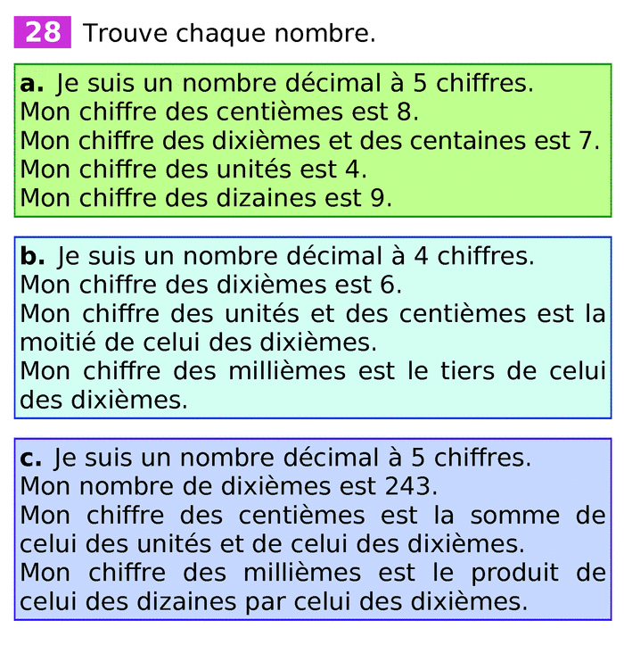

Je suis
………….
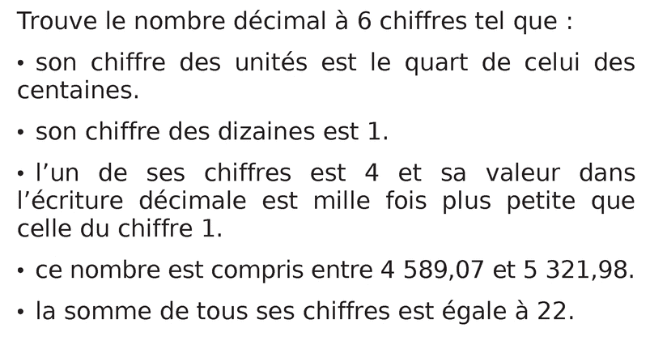
Nombres entiers et décimaux page 8

Je suis
…………….

Je suis
……………

d. Je suis un nombre décimal à quatre chiffres.
Je suis
………...
Mon chiffre des dixièmes est 7.
Mon chiffre des centaines est 5.
Mon chiffre des unités est 3.
Mon chiffre des dizaines est le double de mon chiffre des unités.
Qui suis-je?

e.

Je suis
…………..
(A)
Nombres entiers et décimaux page 9
21
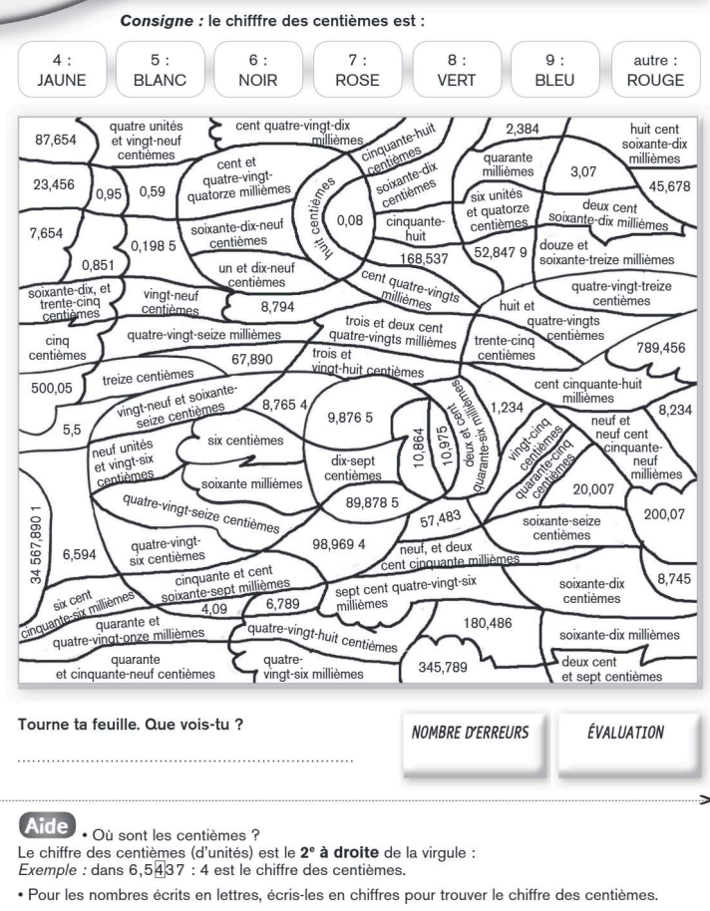
Nombres entiers et décimaux page 10
22
(A)

Donne un exemple de nombre à 3 chiffres pour lequel :
– le chiffre des centaines est le triple du chiffre des unités ;
– le chiffre des dizaines est la somme des deux autres chiffres.
……………………………………………………………………………………
……………………………………………………………………………………

23
(A)

Donne un exemple de nombre inférieur à 4 000 pour lequel :
– le chiffre des dizaines est la moitié du chiffre des centaines ;
– la somme de ses chiffres est 11.
……………………………………………………………………………………
……………………………………………………………………………………

24
(A)

Donne un exemple de nombre à 4 chiffres pour lequel :
– il est inférieur à 2 000 ;
– il a trois chiffres identiques ;
– la somme de ses chiffres est 10.
……………………………………………………………………………………
……………………………………………………………………………………
Nombres entiers et décimaux page 11
C3 : Composer et décomposer un nombre.

Activité 5 : Décomposition d’un grand nombre
dizaines
dizaines
dizaines
dizaines
unités
unités
unités
unités
Milliards  centaines |  |  | Millions  centaines |  |  | Milliers  centaines |  |  | Unités  centaines
 |  |  |  | 1 | 2 | 3 | 4 | 5 | 6 | 7 | 8

À retenir :

12 345 678 = …………………………………………………………………………..

12 345 678 = ……………………………………………………………………….…
………………………………………………………………………….……………….
………………………..………………………………………………………………...

Activité 6 : Comprendre le système décimal
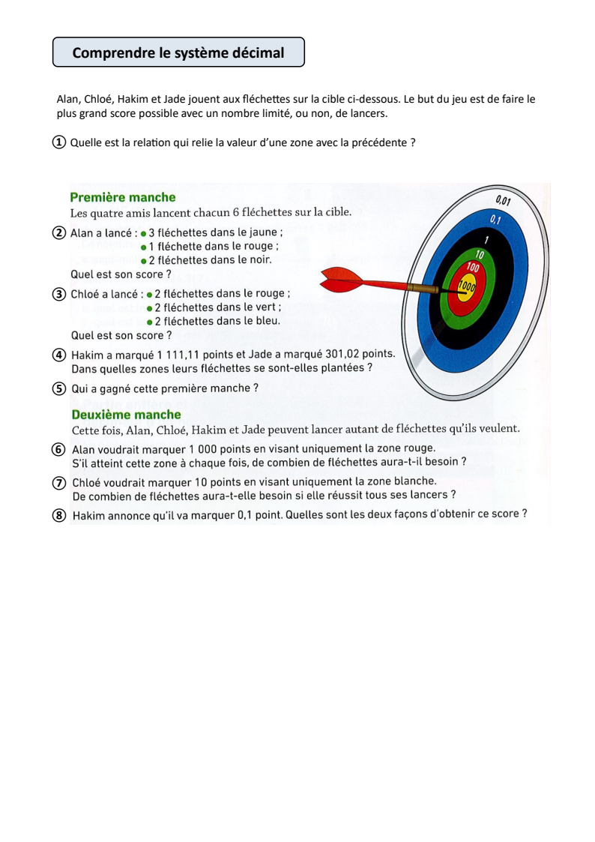
Nombres entiers et décimaux page 12

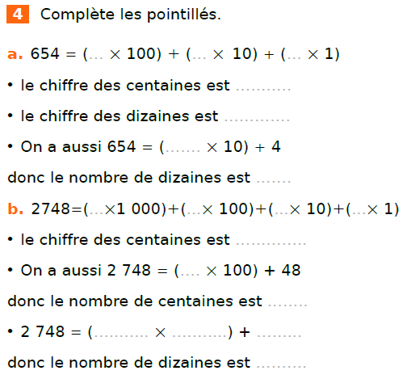
25
(O)
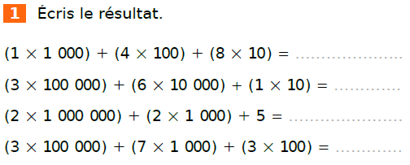
(O)
26

Décompose comme à l’exercice précédent.
9 418 =………………………………………………………………………………………..
2 502 292 =…………………………………………………………………………………..
5 000 003 107 = …………………………………………………………………………….

27
(O)
Écris en chiffres chacun des nombres.
(O )
28
Nombres entiers et décimaux page 13

a) 13 centaines et 25 unités ……... b) 43 millions et 8 centaines ………………

c) 25 dizaines de mille et 67 centaines …………………….

d) 73 centaines et 21 dizaines ……………………….

29
(A)
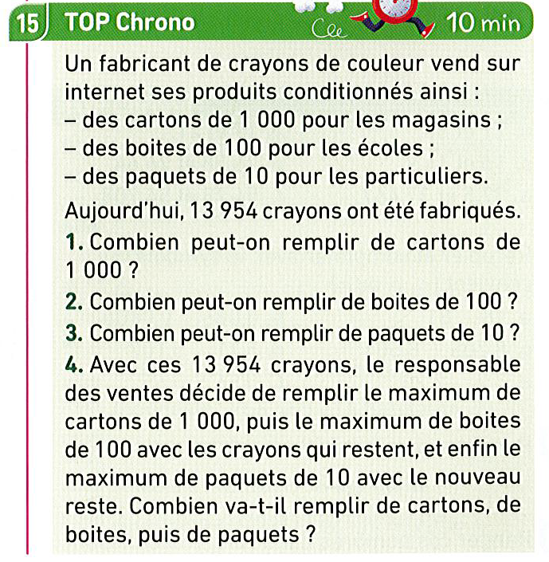

30
31
(O )
(O )

Écrire une décomposition de chaque nombre comme dans l’exemple ci-dessous :
562,708 = 562 + 0,708

a. 54,809= …………………………………….

b. 708,562 = ………………………………...

c. 802,45= …………………………………...

d. 650,48= …………………………………...

e. 9,24 =……………………………………….

f. 8,245 = …………………………………….

g. 742 = ……………………………………..
Écrire une décomposition de chaque nombre comme dans l’exemple ci-dessous :
562,708 = 500 + 60 + 2 +0,7 + 0,008

a. 7 954=……………………………………...

b. 6 005= ……………………………………..

c. 562,03= …………………………………...

d. 78,5=……………………………………...

e. 271,231=……………………………………..

f. 315,426= ……………………………………..

g. 703,04=……………………………………….
Écrire une décomposition de chaque nombre comme dans l’exemple ci-dessous :
54,435= 5x10 + 4x1 + 4x 0,1 + 3x0,01 + 5x0,001

a. 54,809=………………………………………….

b.42 030= ………………………………………...

c. 700,04 =……………………………………….
32
(O )
Nombres entiers et décimaux page 14
d. 850,51= …………………………………………...

e. 468,54= …………………………………………..

f. 6,304= ……………………………………………..

g.78,459=…………………………………………….

1.Un pot de pâte à tartiner coûte 4,10€. Léandro souhaite payer uniquement avec des pièces de 10 centimes. Combien de pièces devra-t-il donner ?
……………………………………………………………………………………………………..
…………………………………………………………………………………………………….

2. Combien de pièces aurait-il dû donner en payant uniquement avec des pièces de 1 centime ?
…………………………………………………………………………………………………….
…………………………………………………………………………………………………….

33
(A)

C4 : Utiliser les différentes écritures d’un nombre

À retenir : ………………….………………………………………………………
………………………………………………………………………………………………...
À retenir :
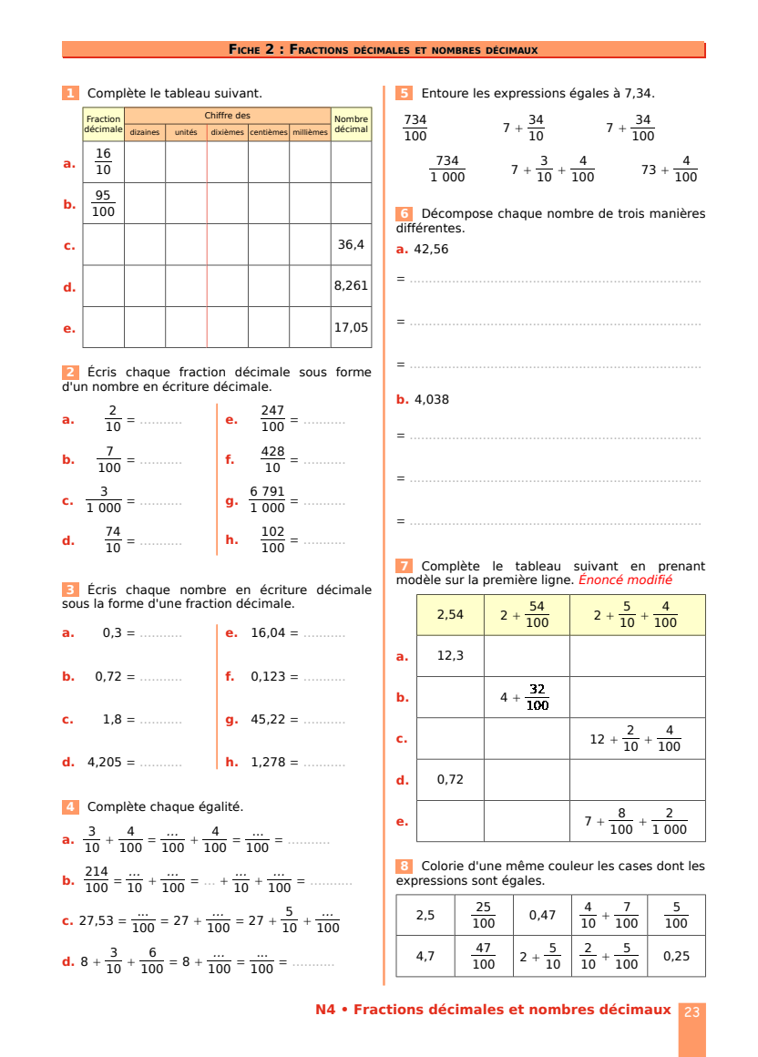
34
(O)
Nombres entiers et décimaux page 15
35

(O)

37
(O)
36
(O)

(O)
38
39
(O)

Écrire une décomposition de chaque nombre
Écrire une décomposition de chaque nombre comme dans l’exemple ci-dessous :
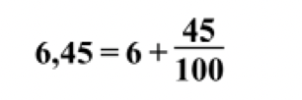
comme dans l’exemple ci-dessous :
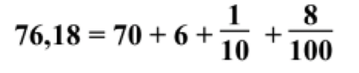

a) 32,29 = a) 4,31 =

b) 6,304 = b) 78,459 =
c) 54,201 = c) 80,24 =

d) 980,245 = d) 435,023 =

e) 16,705 = e) 30,90 =
41
Nombres entiers et décimaux page 16
40
(R)
(O)
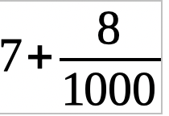

42
(R)

Entoure les expressions égales à 7,34.

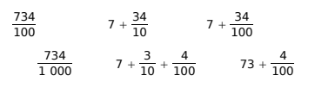

43
(R)

Colorie d’une même couleur les cases dont les expressions sont égales.

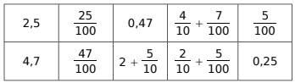
Nombres entiers et décimaux page 17
44
(R)

Donne l’écriture décimale de chaque nombre.
a. = ……… b. = ………
c. = ……… d. = ………

45
(R)

Écris chaque nombre avec une seule fraction décimale.
a. 5,7 = ……… b. 35,04 = ………
c. 8,601 5 = ……… d. 18 = ………

46
(A)

Complète les égalités.
a. 15,4 = 15,40 = 15,400 =
b. 3,7 = = =
c. 58,92 = =
Que remarques-tu ? …………………………………………………………

47
(A)

Regroupe par quatre les étiquettes qui désignent le même nombre.
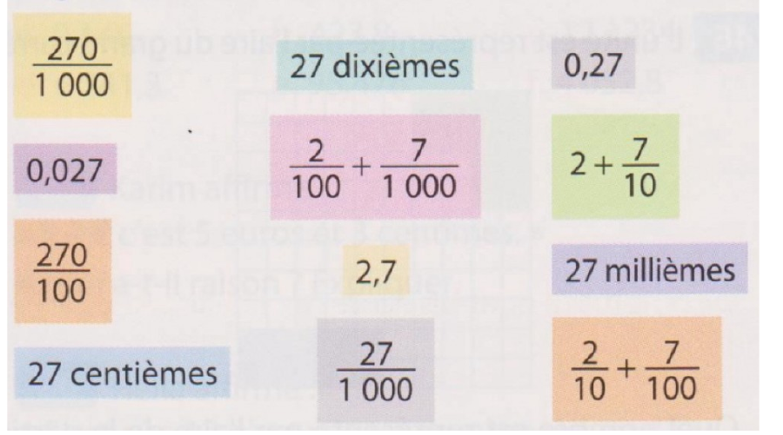
Nombres entiers et décimaux page 18
À retenir : ………………..……………………………………………..
………………………………………………………………………………...

48
(O)

Écris chaque nombre sous la forme d’une fraction sur 100, puis d’un pourcentage.
Exemple : 0,45 = = 45 %
a. 0,89 = = ……… % b. 0,5 = = ……… %
c. 0,25 = = ……… % d. 0,07 = = ……… %
e. 0,1 = = ……… % f. 0,75 = = ……… %
g. 0,6 = = ……… %

49
(O)

Écris chaque pourcentage sous la forme d’une fraction décimale, puis en écriture décimale.
a. 35 % = = ……… b. 8 % = = ………
c. 50 % = = ……… d. 90 % = = ………
e. 12 % = = ……… f. 1 % = = ………
g. 99 % = = ………

50
(A)

Complète.
a. = = …… % = …… b. = = …… % = ……
c. = = …… % = …… d. = = …… % = ……
e. = = …… % = ……
C5 : Écrire les nombres avec des lettres
Nombres entiers et décimaux page 19

Activité 7 : Écris en chiffres chacun des nombres.

a) Quatre-vingts : ................. b) Quatre-vingt-dix : ....................

c) Trois-cents : .................... d) Deux-cent-onze : ..................

e) Mille-sept-cent-huit : ……....... f) Cinq-mille : ...………..........

g) Un-milliard-six-cent-millions-neuf-cent-douze-mille-quatre-vingt-treize :
………………………….........
h) Soixante-quinze-milliards-et-un-million-trente-deux-mille-quatorze :
.……………………………....
i) Quarante-cinq-millions-sept-cent-seize-mille-cinquante : ……………………
À retenir :
Nombres entiers et décimaux page 20
Nombres à connaître :
……………………………………………………………………………………………………………………………………………………………………………………………………………………………………………………………………………………………………………………………….
Règles:
> …………………………………………………………………………...
> ……………………….……………………………………………………
> …………………………………………………………………………….
> …………………………………………………………………………….

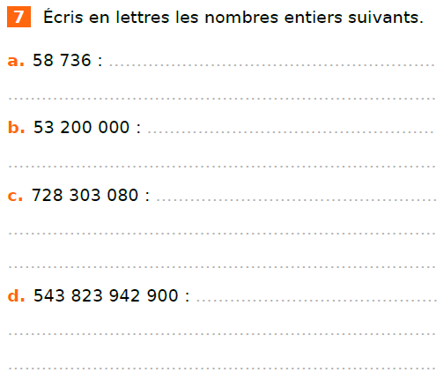
51
(O)
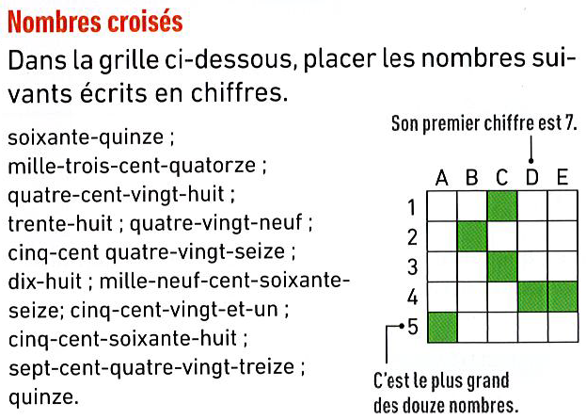
52
(O)
Nombres entiers et décimaux page 21

53
54
(O)
(O)

Écrire en chiffres les nombres suivants :

a. Quinze unités et trois dixièmes. ………

b. Seize virgule sept.…………

c. Trente unités et vingt-huit centièmes………..…

d. Cinquante-quatre unités et onze millièmes.
………………………………………..

e. Neuf unités et deux centièmes………….……

f. Six-cent-six unités et cent-six millièmes.
…………………………………..

g. Zéro virgule zéro cinq.………

h. Deux unités et cent-trois millionièmes
…………………………………………..

i. Deux unités et deux dix-millièmes
…………………………………………..

j. Mille unités et mille-et-un cent-millièmes.
………………………………..
Écrire en toutes lettres les nombres :

a. 7,5 :

b. 100,9 :

c. 0,3 :

d. 4,02 :

e. 40,003 :

f. 0,007 :

g. 3,000 001 :

h. 8,000 209 :

i. 0,150 :

j. 60,060 60 :

La numération romaine
(A)
55
Nombres entiers et décimaux page 22
